操作系统中的同步互斥机制总结
1. 互斥与同步的概念
互斥和同步是两个紧密相关而又容易混淆的概念。
互斥：是指某一资源同时只允许一个访问者对其进行访问，具有唯一性和排它性。但互斥无法限制访问者对资源的访问顺序，即访问是无序的。
同步：是指在互斥的基础上（大多数情况），通过其它机制实现访问者对资源的有序访问。在大多数情况下，同步已经实现了互斥，特别是所有写入资源的情况必定是互斥的。少数情况是指可以允许多个访问者同时访问资源。
同步：任务间的直接制约关系，A要继续执行需要B完成某一个操作操作才能继续进行。
互斥：任务间的间接制约关系，A访问了资源B就不能去访问，必须等A访问完了才行。
2. 临界区
在并发进程环境中，因为引入了中断，可能导致某些本该原子执行的指令序列被中断，而使得程序运行结果不确定，解决的方法就是保证一次只有一个进程执行这些指令（一次只允许一个进程进入临界区）。
临界区：进程中访问临界资源的一段需要互斥执行的代码。对临界区的访问要确保如下规则：
空闲则入：没有进程在临界区时，任何进程可进入
忙则等待：有进程在临界区时，其他进程均不能进入临界区
有限等待：等待进入临界区的进程不能无限期等待
让权等待（可选）：不能进入临界区的进程，应释放CPU（如转换到阻塞状态）
临界区的实现方法
（1）方法1：禁用硬件中断（仅限于单处理器）
（2）方法2：基于软件的解决方法（实现复杂）
比如：Peterson算法、Dekkers算法、Eisenberg和McGuire算法
（3）方法3：更高级的抽象方法（单处理器或多处理器均可）
硬件提供了一些原子操作指令，比如测试和置位（Test-and-Set ）指令、交换指令（exchange），硬件的支持使得我们可以提供更高级的抽象解决方法。比如锁机制。
3. 锁机制
3.1 基本概念
锁是一个更高等级的编程抽象。
包含一个二进制变量（锁定/解锁），两个操作：
Lock::Release()释放锁，唤醒任何等待的进程
Lock::Acquire()锁被释放前一直等待，然后得到锁
3.2 锁的实现
具体实现锁的时候可以实现为两种方式：
（1）有忙等待：在获取锁的时候，如果锁已经被获取了，则进程一直进行空循环，适合临界区执行时间短的情况。
（2）无忙等待。获取锁的时候，如果锁已经被获取了，则进程放到等待队列，CPU进行上下文切换，执行其他进程。适合临界区执行费时的情况。
使用Test-and-Set指令实现Acquire和Release操作：
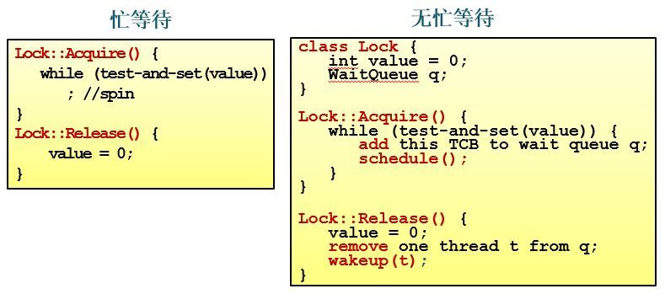查看大图
使用Exchange指令实现进入临界区和退出临界区操作：
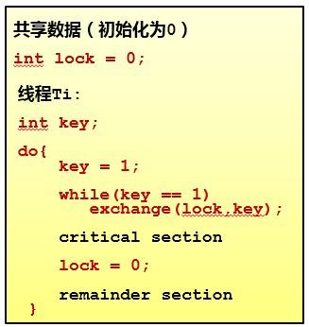
3.3 锁的应用
锁机制可以用于互斥问题。

4. 信号量
信号量的概念：
信号量最早提出的时候就是为了解决操作系统中的同步互斥问题。

4.2 信号量的实现
实现类似于锁机制，但有点不同于锁机制，信号量的实现一般是用等待队列。P：占有，V:释放 初始化：sem=0
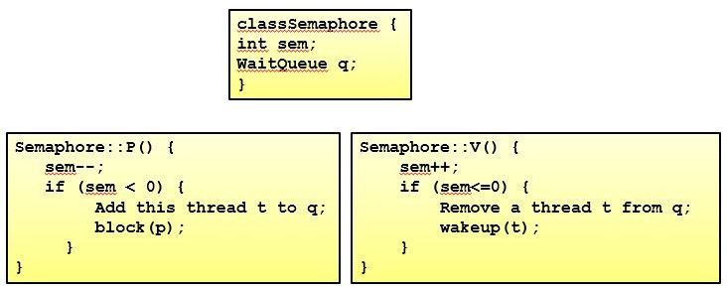查看大图
信号量的双用途：
互斥问题 同步问题

条件变量：
条件变量的概念：
条件变量是管程内的等待机制
进入管程的线程因资源被占用而进入等待状态
每个条件变量表示一种等待原因，对应一个等待队列
Wait()操作
释放锁，让其他线程有机会执行，自己睡眠。
Signal()操作
唤醒等待者。
5.2 条件变量的实现
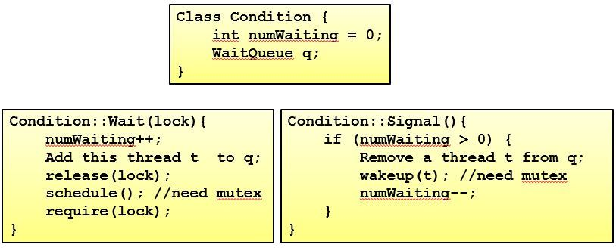查看大图
6.管程
6.1 管程的概念
管程最早提出的时候是针对编程语言层面，不是操作系统层面。
管程的组成：
一个锁：控制管程代码的互斥访问。
0或者多个条件变量：等待/通知信号量用于管理共享数据的并发访问。

6.2 管程条件变量的释放处理方式
Hansen管程当前的优先级更高T2，主要用于真实OS,Java；
Horare管程等待条件变量的优先级更高T1，用于教科书中。

6.3 Java对管程的支持
Object类的如下方法：
void notify() ：唤醒在此对象监视器上等待的单个线程。
void notifyAll() ：唤醒在此对象监视器上等待的所有线程。
void wait()： 在其他线程调用此对象的 notify() 方法或 notifyAll() 方法前，导致当前线程等待。

7. 生产者消费者问题
（1）用信号量解决
先找出有哪些约束：
互斥约束：一次只能有一个进程操作缓冲区
同步约束：1）缓冲区为空时，消费者必须等待；2）缓冲区满时，生产者必须等待。
然后每个约束用一个单独的信号量。
互斥约束用一个二进制信号量mutex。
两个同步约束分别用两个一般信号量fullBuffers（可以消费的数量）和emptyBuffers（可以生产的数量）
P：占有 V：释放 P:sem-- V：sem++
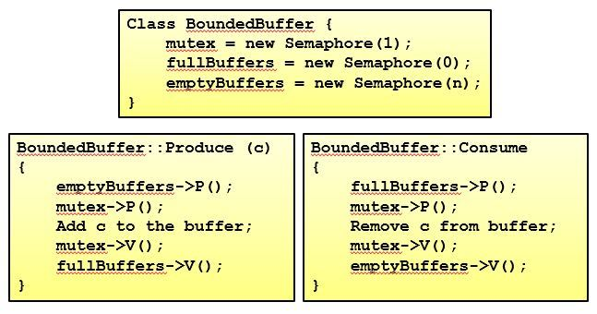查看大图
注意：mutex的位置一定要在获取emptyBuffer和fullBuffer之后，否则会死锁。

wait：sem--； signal：sem++
（2）用管程（锁+条件变量）解决
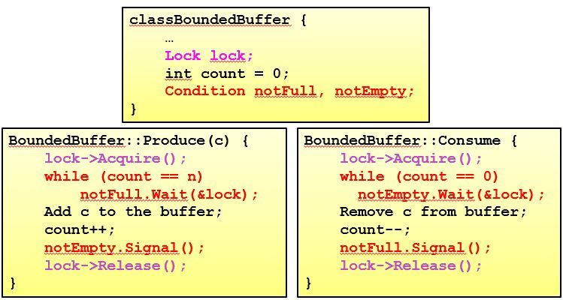查看大图
8. 总结
